Занятие кружка «Я сам! Я сама!» в рамках программы внеурочной деятельности.
Убираем со стола.
1. Вспомни тему предыдущего занятия, перейди с мамой по ссылке и закрепи умение правильно ставить и раскладывать столовые приборы https://youtu.be/3rAxG5USwRo

2. Запомни!

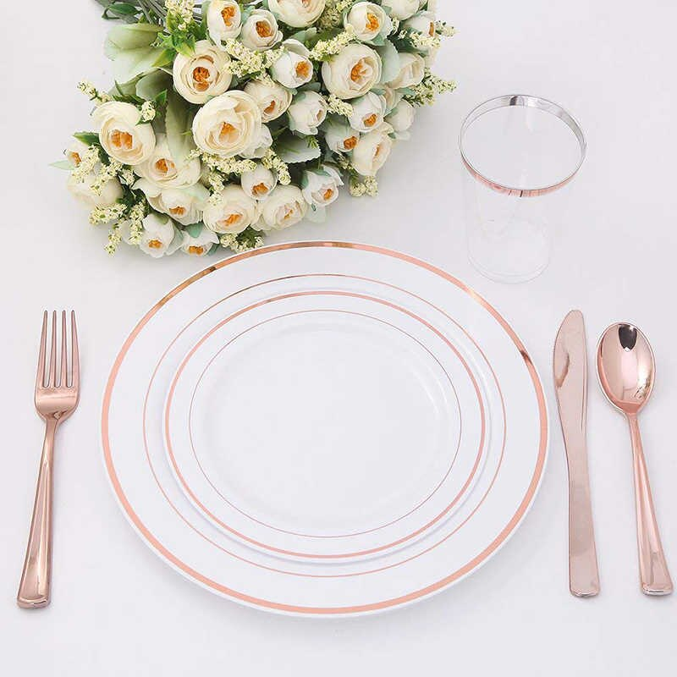
3. Сегодня мы поговорим об уборке стола после еды.
Ты хорошо знаешь, что нужно есть аккуратно, стараясь не проливать и не крошить.
Если не всегда получается, можно надеть фартучек или воспользоваться салфеткой. Вот так:

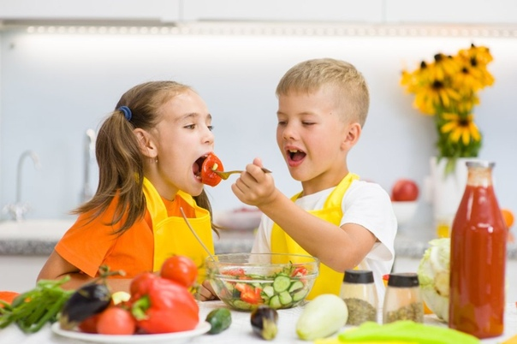

А затем вытереть губы салфеткой и поблагодарить маму.

4. Что нужно сделать после еды?

Не забудь:
1. задвинуть стул (вспомни, как ты всегда это делал(а) в школе);

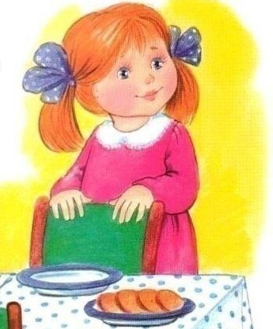

2. убрать за собой посуду (вспомни, как это делается у нас в школе);

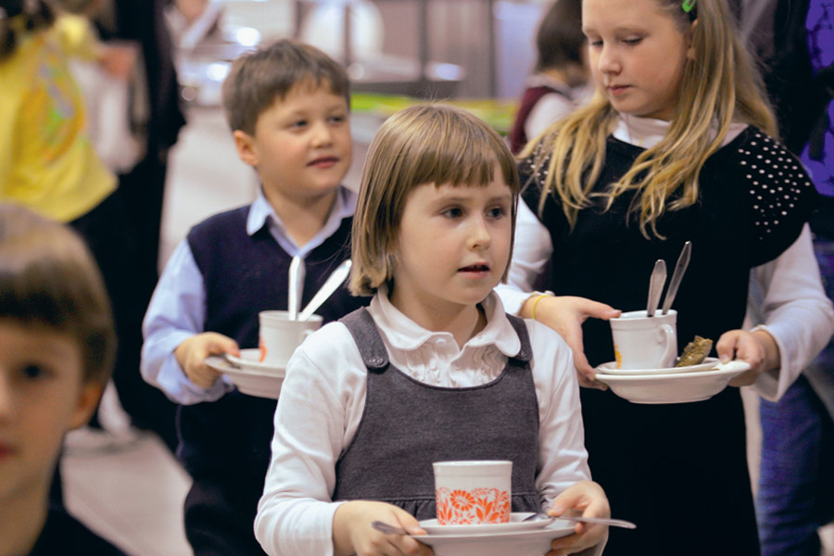
3. хорошо протереть стол:
а) сначала нужно смести крошки со стола тряпочкой, (только не на пол - подставь тарелочку),
если есть возможность, можно стряхнуть скатерть,
б) затем тщательно протереть стол сначала влажной, а потом сухой тряпочкой;

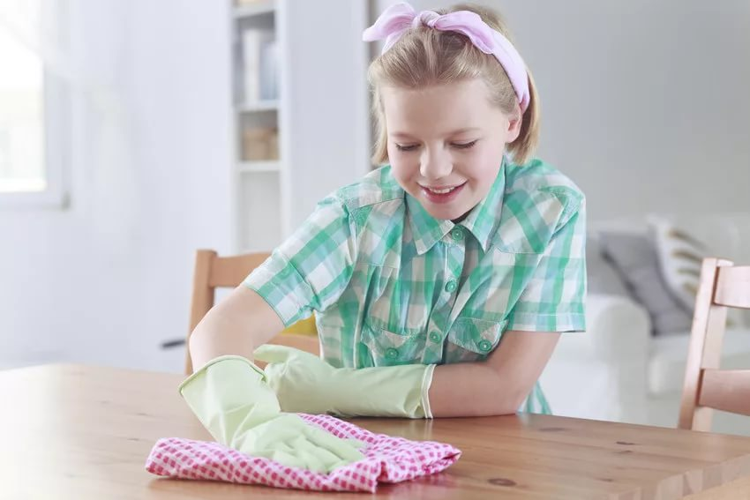

4. при необходимости подтереть пол;
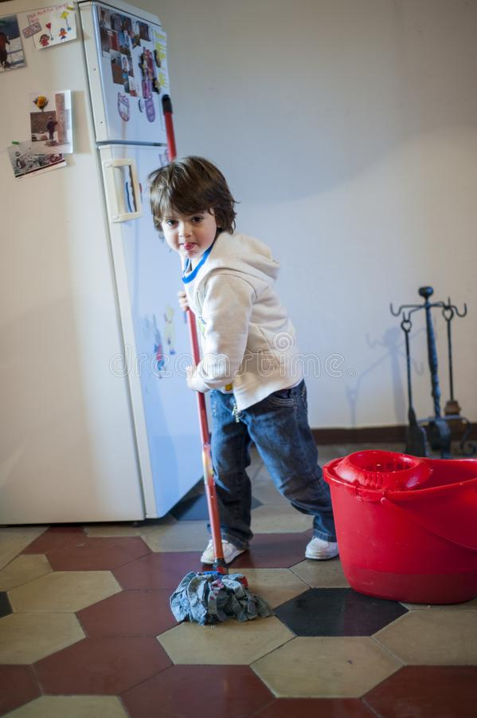
5. вымыть руки и снять фартучек.

5. Помоги маме навести порядок на кухне после обеда.
Очень интересно и приятно будет увидеть тебя за работой!
Своей помощью ты очень порадуешь всю семью!
А на следующем занятии мы будем учиться мыть посуду.

